DOI：10.7511/jslx201700000

中文题目（二号黑体Times New Roman不加粗）

作 者^{*1,2}， 作 者²， 作 者²（四号，楷体，不加粗）

（1.单位名，城市名 邮政编码000000；2.单位名，城市名 邮政编码000000）（小五，宋体，以分号“；”隔开）
摘 要：题目小五号黑体空1字格，内容小五号仿宋/Times New Roman，左右缩进2.2字符，段前间距0行，段后间距0.4行，多倍行距1.2。
关键词：词1；词2；词3（题目小五号黑体，内容小五号仿宋/Times New Roman，左右缩进2.2字符，段前段后间距均为0行，多倍行距1.2，以分号“；”隔开）
中图分类号：00000 文献标识码：A 文章编号：1007-4708(2017)00-0000-00
英文题目（四号，Times New Roman，加粗，段前间距0.8行）
AAA Aaa-aa^{*1,2}, AAA Aaa-aa ², AAA Aaa-aa ²
（五号，Times New Roman，不加粗，段前间距0.5行，段后间距0.2行）
(1. , Yantai 264025, China;
2. , Hunan 410012, China)
（小五号,Times New Roman,不加粗,段前段后间距均0.2行,分号隔开,半角标符）
Abstract：Aaaaa aaaa（题目五号Times New Roman,加粗; 内容五号Times New Roman,不加粗,段前0.5行,段后0行。）
Key words：词1; 词2; 词3（题目五号Times New Roman,加粗; 内容五号,Times New Roman,不加粗,段前0.5行,段后0行,悬挂约5.6字符。）
(此处为“分节符”请保留)

1 引 言（此处标注“1”请保留）
（正文）
论文首页脚注，采用六号字体，给出第一作者及通讯信作者信息（包括姓名、出生年、性别、最后学位或在读学历、职称）及基金项目名称与批准号等信息。
论文采用A4纸型纵向排列，正文双栏排列，参考文献单栏排列。
论文页边距上为3cm、下为2.2cm、左右均为2cm，页眉首页及单、双页均不同。
论文各行段前段后间距均为0行，多倍行距1.2，左右两端对齐；正文首行缩进2个字符。
论文除标题外均为五号字，标题见样例。中文均采用宋体，西文均采用Times New Roman字体。
文中各级标题采用阿拉伯数字分三级编序，且一律左顶格排版。一级标题形如1，2，3，参考文献……排序；二级标题形如1.1，1.2，……排序；三级标题形如1.1.1，1.1.2，……排序。
文中图字六号宋体，图题、表题应附相应的中、英文名，形如Tab.1，Tab.2，…排序；Fig.1，Fig.2，…排序。表题五号仿宋，表格中文六号宋体，采用“三线表”。
论文格式请详见样例。
2 标题1样式格式（四号，黑体，Times New Roman不加粗，公式除外，题号与题名空1字符，段前段后间距均0..5行，悬挂缩进1.5字符）
（正文）
2.1 标题2样式格式（五号，黑体，Times New Roman不加粗，公式除外，题号与题名空1字符，段前段后间距均0.行，悬挂缩进2.3字符，此级标题序号需加粗）
（正文）
2.1.1 标题3样式格式（五号，楷体，Times New Roman不加粗，公式除外，题号与题名空1字符，段前段后间距均0行，悬挂缩进3.3字符）
（正文）

公式主体五号：公式编辑器采用标准尺寸11磅，Times New Roman、希文大小写斜体或斜体加粗，矩阵向量斜体加粗，公式编号五号正体，Times New Roman，右齐，如下所示。
(1)
(2)
式中 （“式中”顶格，空半字格接正文）
（正文）
表1 五号，仿宋，Times New Roman，段前间距0.5行，段后间距0行，多倍行距1.2，居中
Tab.1 五号，Times New Roman，多倍行距1.2，居中
Q/kg | V/m³ | Pressures/MPa | Average/MPa
0.008 | 0.016 | 1.0,0.92 | 0.95
0.008 | 0.016 | 1.02,0.87 | 0.95
0.008 | 0.00752 | 1.77,1.71 | 1.58
0.008 | 0.00752 | 1.51,1.32 | 1.58
0.027 | 0.0346 | 1.32,1.19,1.30,1.10 | 1.13
0.027 | 0.0346 | 1.05,0.97,0.98,0.99 | 1.13
0.133 | 0.0346 | 3.55 | 3.48
0.133 | 0.0346 | 3.27,3.61 | 3.48
0.133 | 0.0206 | 5.11,5.09,4.91 | 4.80
0.133 | 0.0206 | 4.52,4.47,4.69 | 4.80
0.133 | 0.015 | 6.04,6.72,6.16 | 6.22
0.133 | 0.015 | 6.14,6.03,6.25 | 6.22
注：表体粗线为1磅，细线为1/2磅，文字六号宋体，Times New Roman，不加粗，居中，换行与下文空1行，表注顶格，字体同表体（格式见样例）。

（正文）
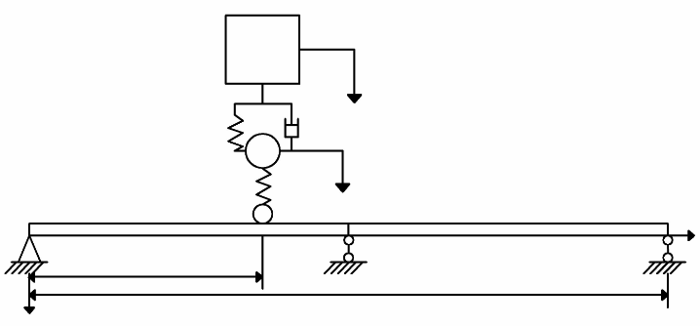
（a）六号，宋体，不加粗，居中
（a）Times New Roman，六号，不加粗，居中
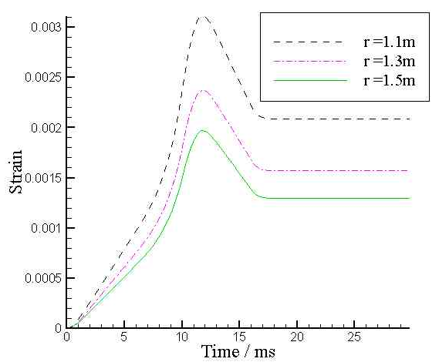
（b）六号，宋体，不加粗，居中
（b）Times New Roman，六号，不加粗，居中
图1 六号，宋体，不加粗，居中
Fig.1 Times New Roman，六号，不加粗，居中，换行与下文空1行
（正文）
参考文献(References):（英文加粗）
[1] 小五号,楷体,Times New Roman,首行悬挂2.2字符,多倍行距1.45,标点符号采用西文,参考如下。
[2] 陶春达,战人瑞.冲击内压作用下厚壁圆筒弹性动力分析[J].西南石油学院学报,2002,22(2):77-79.(TAO Chun-da,ZHAN Ren-rui.Elastic dynamic analysic of thick wall cylinder under impact load[J].Jouranal of South West Petrole Institute,2002,22(2):77-79.(in Chinese))
[3] 张 雄,廉艳平,刘 岩,等.物质点法[M].北京:清华大学出版社,2013.(ZHANG Xiong,LIAN Yan-ping,LIU Yan, et al. Material Point Method [M]. Beijing: Tsinghua University Press,2013.(in Chinese))
[4] 黄 鹏.金属及岩土冲击动力学问题的物质点法研究[D].清华大学, 2010. (HUANG Peng. Material Point Method for Metal and Soil Impact Dynamics Problems [D].Tsinghua University,2010.(in Chinese))
[5] Zienkiewicz O C,Huang M S,Pastor M.Computational soil dynamics——A new algorithm for drained and undrained conditions[A].Proceedings of the 8th International Conference on Computer Methods and Advances in Geomechanics[C].1994.
[6] Murray Y D,Abu-Odeh A Y,Bligh R P.Evaluation of LS- DYNA Concrete Material Model 159[R].FHWA-HRT- 05-063,2007.

收稿日期：0000-00-00；修改稿收到日期：0000-00-00. 基金项目：基金（000000，0000000）；基金（00000000）资助项目. 作者简介：作 者*（0000-），性别，学位（或学历），职称 (E-mail：aaaaaaaaaaaaaaaaaaaa)； 作 者（0000-），性别，学位（或学历），职称.

